Nutribound

ÍZESÍTETT SZÁJON ÁT ADANDÓ OLDAT kutyák SZÁMÁRA

Az esszenciális összetevők támogatják a kutyák korai és a progresszív felépülését.

TAKARMÁNY KIEGÉSZÍTŐ KUTYÁK SZÁMÁRA

LEÍRÁS
Nutribound az essenciális összetevőknek köszönhetően biztosítja az ajánlott támogatást az állatok felépüléséhez a nagyon korai stádiumtól kezdve.
TULAJDONSÁGOK
Nutribound egy nagyon ízletes és felhasználásra kész folyadék, amely serkenti az étvágyat, amíg a szokásos étvágy visszatér.

Arginin | Aminosav, a nitrogén-oxid prekurzora, fontos szerepet járszik az immunrendszer működésében, a sebgyógyulásban és a sejtosztódásban
Taurin | Szerves anyag antioxidáns tulajdonságokkal , mely esszenciális a szív és érrendszer számára; fontos funkciója van a vázizomzatban, a retinában és a központi idegrendszerben
Glutamin | Fontos szerepe van a gyomor- , bélrendszer és az immunrendszer épségének fenntartásában
Esszenciális zsírsavak (Omega 3 and Omega 6) | A zsírsavak szükségesek a biológiai folyamatokhoz, úgy mint a foszfolipid és szterol építőkövek a sejt növekedéséhez és gyógyulásához, a prosztaglandin , leukotrién és tromboxán szintézishez
Prebiotikumok (Inulin, Oligofruktóz) | Prebiotikumok olyan természetes oldható rostok, melyek kis mennyiségben több növényben megtalálhatók és az emésztőrendszerben lévő egészséges baktériumok növekedését és aktivitását serkentik
Vitaminok | Fontos szerves vegyületek, melyek a szervezet számára szükségesek, főként diéta vagy speciális hiány esetén
Mesterséges tartósítószereket és szinezőanyagot nem tartalmaz.

FELHASZNÁLÁSI JAVASLAT
Első kinyitáskor csavarja le a fehér kupakot és szakítsa át a biztonsági fóliát.

1- Használat előtt felrázandó. Az üledékképződés normális jelenség.

2 – Adagolási mennyiség
Javasolt állatorvos véleményét kikérni , hogy az állat kondicióját megállapítsa.

A napi javasolt adag 6 ml testtömeg kilongrammonként egyszer vagy többször.

Nutribound önmagában, vízbe keverve vagy a takarmányra öntve adható. Ivóvíz mindig álljon az állat rendelkezésére.
Használja a dobozban található edényt a pontos méréshez és adja a Nutribound-ot a következő táblázat alapján.

Testtömeg (kg) | Nutribound mennyisége  (ml / nap)
0 – 10 | 15 - 30 ml
10 – 20 | 30 - 50 ml
> 20 | 50 - 70 ml
A táblázat egy javaslat.

Nutribound adható végig a lábadozási idő alatt, a kezdeti stádiumtól a szokásos étvágy visszatértéig. Az ajánlott protokoll három fázisra osztható:

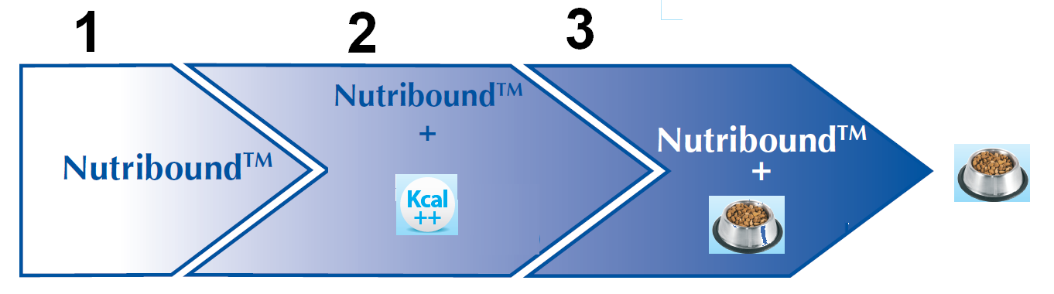

- 1 - Kezdeti fázis: A lábadozási idő első óráitól adható a kutyának Nutribound annak érdekében, hogy rehidratálódjon és az esszenciális anyagokat megkapja.
- 2 - Folyatatás: 48 óra elteltével szükséges a táplálkozás megkezdése. Azért, hogy a súlyosan érintett állatok esetében a nagy energiatartalmú és jól emészthető anyagok kis és ismételt adagú toleranciája fokozódjon, javasolt a Nutribound-on kívül egyéb termék (pl: Nutri-plus gel a Virbactól) adása.
- 3 - Átmenet: Nutribound a szokásos étrend adható, hogy segítsen visszatérni az állat eredeti étvágyához.

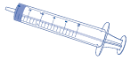
A folyadék forma lehetővé tesz az adagolást fecskendőben vagy szondán keresztül.

